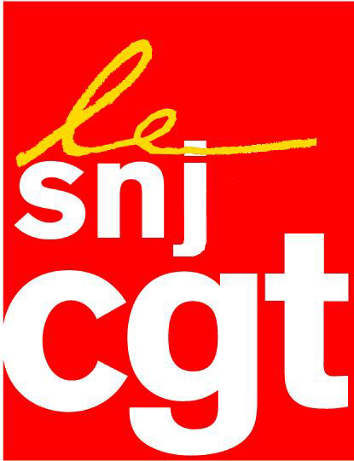

COMMUNIQUE

QUAND LES MEDIAS JOUENT SUR LES PLEURS ET LES PEURS

Le fait divers du Chambon-sur-Lignon a une nouvelle fois été utilisé par de nombreux medias audiovisuels pour faire du « sang à la une ». Audimat oblige, mais pas seulement.
Les journaux télévisés de ce week-end ont battu tous les records dans la dérive sensationnaliste en ouvrant les journaux télévisés, pendant 10 longues minutes, sur un fait divers. Pour qui ? Pour quoi ? Les détails les plus macabres ont été dévoilés au grand public ; un reportage dans le village d’où est originaire le meurtrier présumé est venu clore ce grand déballage sordide. Les affirmations des responsables du collège-lycée Cévenol ont été livrées sans aucune réserve alors que les faits semblent plus nuancés.
Comme par hasard, on remarquera que ce matraquage honteux qui joue sur les peurs et les douleurs, a également été utilisé avec avidité par Sarkozy et son entourage pour s'en prendre à la magistrature, aux psychiatres. C’est une nouvelle fois un prétexte pour la politique « sécuritaire ». Il s’agit de faire passer l’idée que tout mis en examen serait un récidiviste en puissance.
Fait sans précédent, une réunion interministérielle a été convoquée ce lundi. En pleine crise économique et financière un fait divers, aussi dramatique soit-il, retient toute l’attention d’un gouvernement aux abois. S’il doit se réunir après chaque fait divers, il devra bientôt siéger en permanence, laissant aux agences de notation, aux traders et aux fonds d’investissement la gouvernance du pays.
Cette dérive médiatique est pour le SNJ-CGT d'une gravité extrême niant le rôle social du journaliste et la hiérarchisation de l'information.
Nulle volonté pour nous d'occulter une information même un fait divers, mais de là à ouvrir des journaux radio et télé pendant 48 heures, n'est-ce pas faire le lit des forces les plus rétrogrades, du parti de la haine ?
Le rôle des journalistes est de traiter l’information avec le recul nécessaire et suffisant, mais sûrement pas de tomber dans le sensationnalisme le plus morbide. Aujourd’hui, pour le SNJ-CGT, plus que jamais, il faut imposer aux directions une véritable hiérarchie de l’information, plutôt que de rejoindre le camp de la « psychose » de Sarkozy.
En un mot, les journalistes doivent entrer en résistance.
En 2002, nous dénoncions déjà ces graves dérives auxquelles se prêtent certains patrons de médias, chaînes de télévision et radios.
Le 1er tour d'avril 2002 avec Le Pen en 2ème position n’a-t-il pas servi de leçon aux apprentis sorciers de tout poil? Vous avez dit irresponsable?

Montreuil, le 22/11/2011

Syndicat national des journalistes CGT 263, rue de Paris – Case 570 – 93514 Montreuil Cedex
Tél.: 01 48 18 81 78 - Télécopie : 01 48 51 58 08 - Courrier électronique : snj@cgt.fr – site Internet : www.snj.cgt.fr

